nhẬP thỜI KHÓA BIỂU HỆ NIÊN CHẾ
Bước 1: Vào chức năng:Trang chủ->Khối lượng giảng dạy->Quản lý báo giảng thời khóa biểu->Nhập khối lượng thời khóa biểu( Với chức năng này Người sử dụng có thể Thêm mới, sửa, xóa thời khóa biểu của hệ Niên chế)
Bước 2: Chọn “Bộ môn”, “Hệ đào tạo”, “Học kỳ”
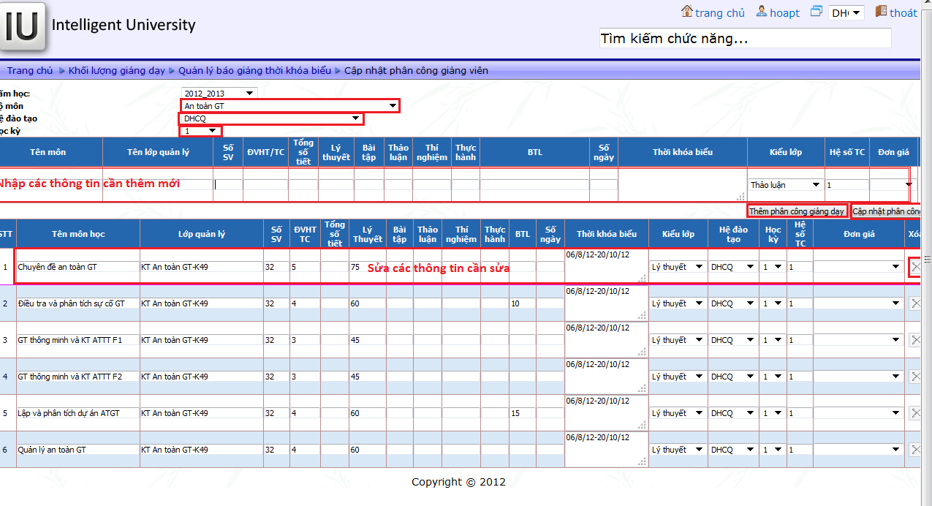
Bước 3:
+ Thêm mới: Nhập các thông tin Thời khóa biểu mới tại dòng để trống sau đó nhấn nút “Thêm phân công giảng dạy”
+ Sửa: Click chọn tại dòng muốn sửa, nhập và thay đổi thông tin sau đó nhấn nút “Cập nhật”.
+ Xóa: Click chọn dòng thông tin cần xóa sau đó nhấn nút “Xóa”

